

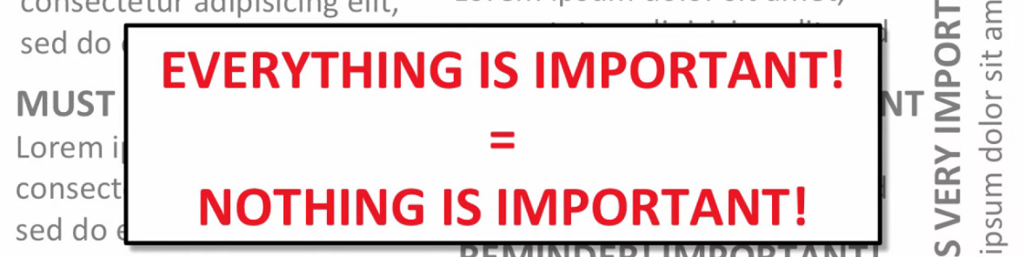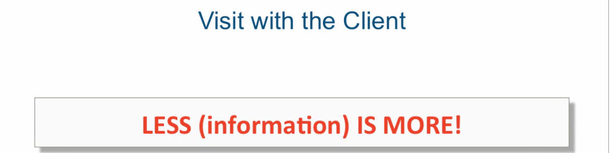

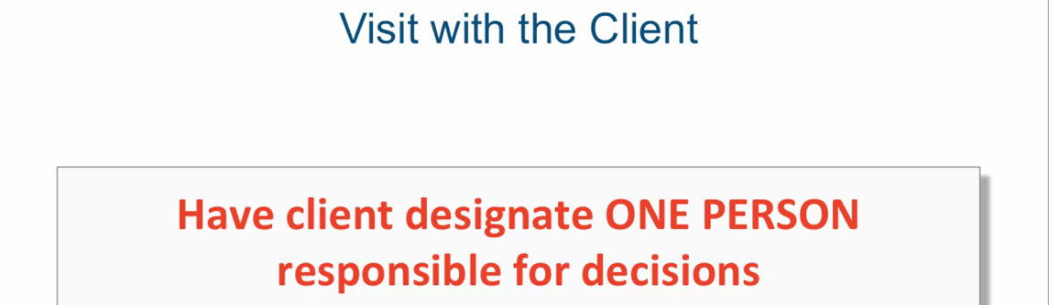

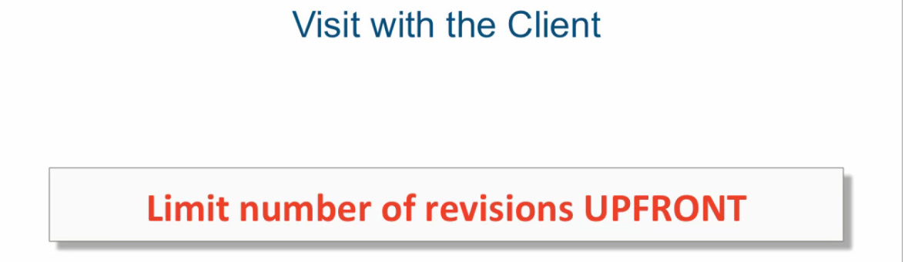

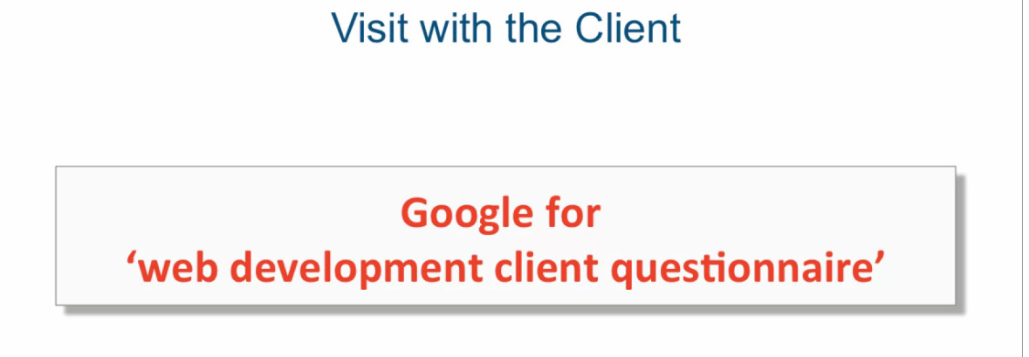



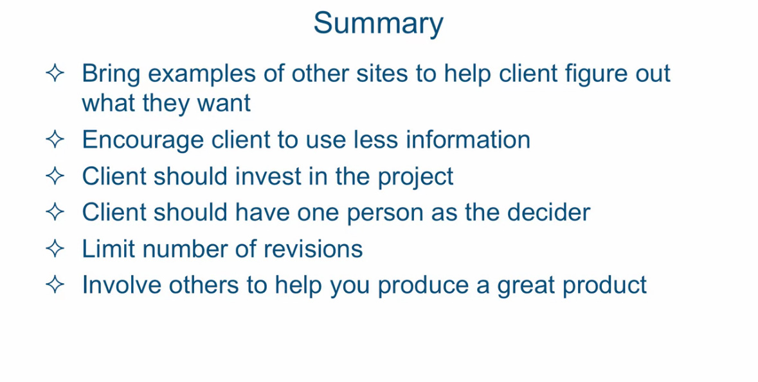

**Design**

* Este o mare greseala sa incepem sa facem siteul(sa codam deodata) fara a fi siguri cum are de gand sa aratae
* Putem folosi un program pentru a crea o macheta rapida:

[Balsamiq. Rapid, Effective and Fun Wireframing Software | Balsamiq](https://balsamiq.com/)

**Code**

* in

body{ }

punem styles generale pentru pagina:

* pentru a adaua fonturi, mergem pe

fonts.google.com

Si alegem fontul. Pentru a-l adaua in proiect, adaugam:

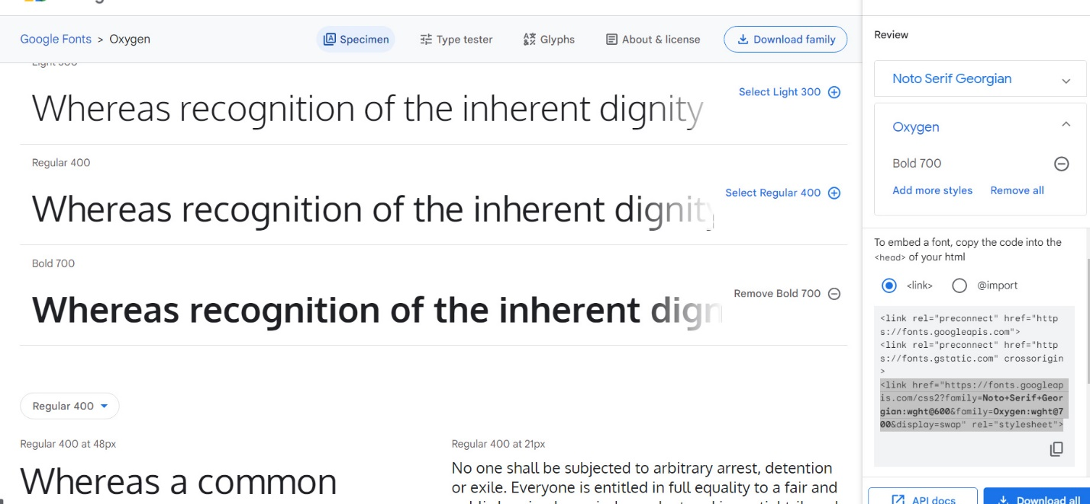



**Navbar**

* Putem folosi clasele de la bootstrap pentru navbar: **navbar** si **navbar-default**
* Apoi avem **navbar-header**
* **navbar-brand** – este o clasa pentru textul destinat numelui companiei
* **float**-**left** – impinge un element la stanga

<header>

    <nav id="header-nav" class="navbar navbar-default">

      <div class="container">

        <div class="navbar-header">

          <a href="index.html" class="pull-left visible-md visible-lg">

            <div id="logo-img"></div>

          </a>

          <div class="navbar-brand">

            <a href="index.html"><h1>David Chu's China Bistro</h1></a>

            <p>

              <img src="images/star-k-logo.png" alt="Kosher certification">

              <span>Kosher Certified</span>

            </p>

          </div>

* d-none d-lg-block

afiseaza elementul numai daca ecranul e large

          <button type="button" class="navbar-toggle collapsed" data-toggle="collapse" data-target="#collapsable-nav" aria-expanded="false">

            <span class="sr-only">Toggle navigation</span>

            <span class="icon-bar"></span>

            <span class="icon-bar"></span>

            <span class="icon-bar"></span>

          </button>

data-target – id la div sau alt tag ce va fi afisat cand va fi apasat butonul. Vine de la javascript.

        <div id="collapsable-nav" class="collapse navbar-collapse">

           <ul id="nav-list" class="nav navbar-nav navbar-right">

            <li>

              <a href="menu-categories.html">

                <span class="fa fa-cutlery"></span><br class="hidden-xs"> Menu</a>

            </li>

            <li>

              <a href="#">

                <span class="fa fa-info-sign"></span><br class="hidden-xs"> About</a>

            </li>

            <li>

              <a href="#">

                <span class="fa fa-certificate"></span><br class="hidden-xs"> Awards</a>

            </li>

            <li id="phone" class="hidden-xs">

              <a href="tel:410-602-5008">

                <span>410-602-5008</span></a><div>* We Deliver</div>

            </li>

          </ul><!-- #nav-list -->

        </div>

* nav – spune ca o zona de navigare
* navbar-nav – spune e vorba anume de o bara de navigare
* navbar-right – pune continul barei de navigare la dreapta
* fa – reprezinta iconuri free puse la dispozitie de bootstrap(fa-Font Awesome)
* fa-cutlery – icon cu mancare
* hidden-xs – face ca acest <br> sa nu fie afisat cand ecranul e extra small(Bootstrap4)

In Bootstrap 5 deja e

d-xxl-none

* <a href=”<tel:number>”/> - face ca sa fie sunat un numar uatomat
* Pentru Font Awesome e nevoie de:
* <link rel="stylesheet" href="https://cdnjs.cloudflare.com/ajax/libs/font-awesome/4.7.0/css/font-awesome.min.css">
* <footer class="panel-footer">

panel-footer – adauga diferite chestii pentru footer, este ceva standart in bootstrap

* text-center – se asigura ca textul e mereu in mijloc
* active – face ca butonul sa fie ca si cum apasat, adica sa fie colorat diferit de restul, sa stim ca suntem pe pagina spre care el ne duce
* <div class="clearfix visible-lg-block visible-md-block"></div>

clearfix visible-**-block -

Rezolva problemele de genu:

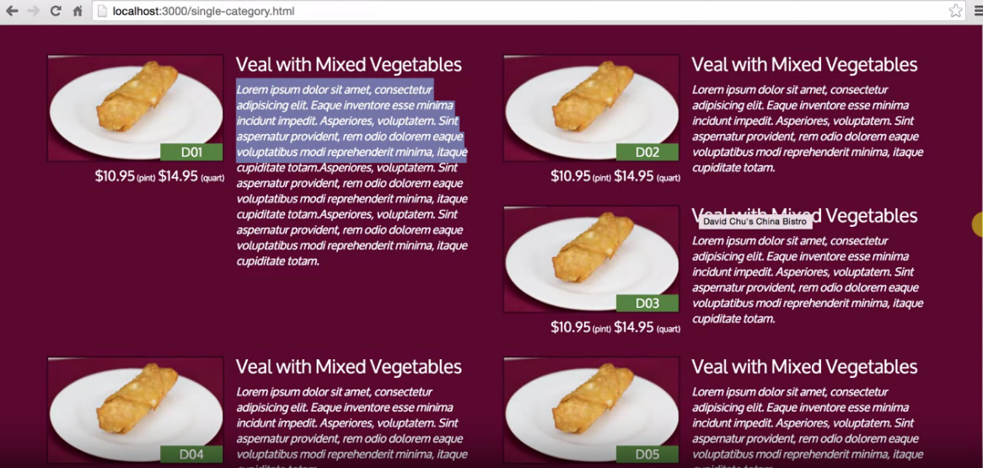



si trebuie pus anume inaintea la fiecare al 2 element, caci el creaza un div ce ar ocupa locul unde ar trebui sa stea urmatorul element, si asa el se asigura ca urmatorul mereu va incepe in linie noua daca cel precedent a ocupat mult spatiu in inaltime si mai e loc pentru unul sub al 2

**Responsive Font Size**

* Pentru a face ca marimea textului sa fie adaptabila, trebuie sa folosim o noua marime, si anume vw(viewport width)
* Ea arata cate procente se iau din marimea la viewport

font-size: 5vw;

**Responsive image**

      <img src="images/jumbotron_768.jpg" alt="Picture of restaurant" class="img-responsive visible-xs">

img-responsive – face ca imaginea sa se ajusteze cu ecranul

visible-xs – imaginea va fi vizibila doar pentru extra small(Bootstrap 4)

In Bootstrap 5 deja e:

d-none d-type-block